Blank Space

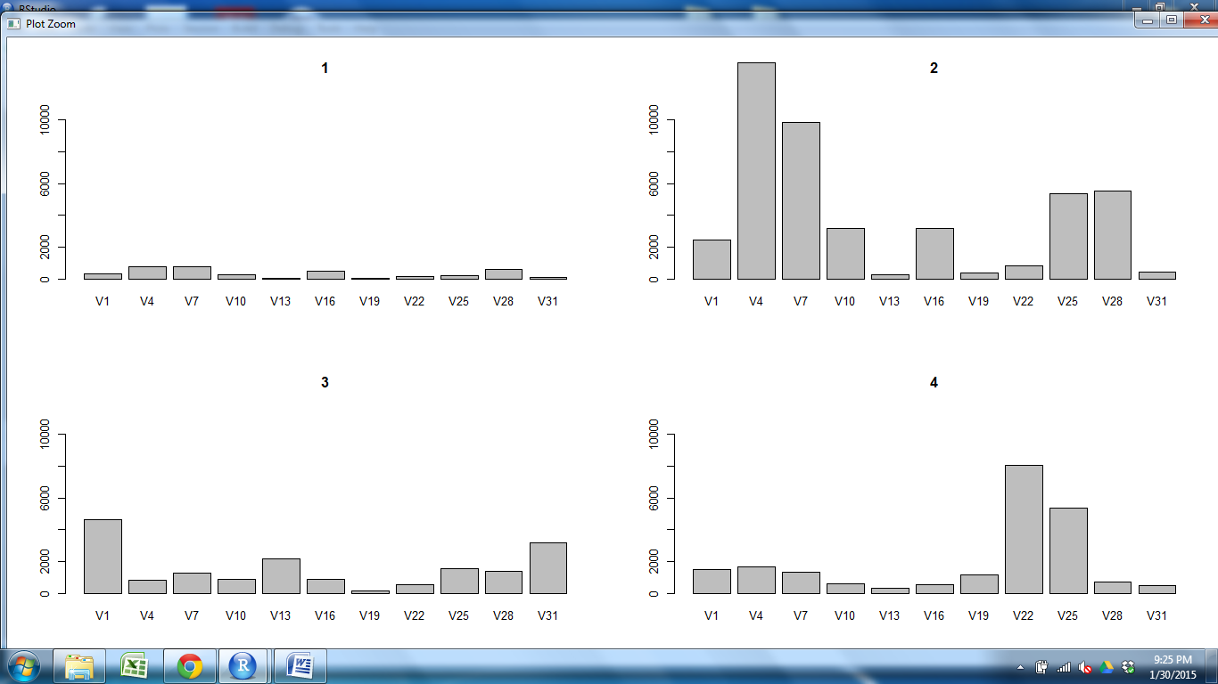

"Cortex"



M1



M2

